

Техническое задание на создание информационной системы портала на веб-сайте svf foundation

Выполнил студент группы ИДС 23.1/Б-19
Баранчиков Артём Михайлович
Дата выполнения: 15.03.22

Оглавление
1. Описание проекта
2. Схема взаимодействия
3. Структура веб-сайта
4. Главные элементы
4.1 Основное меню
5. Страницы сайта
5.1 Главная
5.2 Объекты
5.3 Галерея
5.4 Материалы
5.5 Об организации
5.6 Контакты
6. Реклама
6.1 Рекламные баннеры

1. Описание проекта
Краткое описание ИТ-инфраструктуры сайта
Для того чтобы разработать информационную систему которая предоставляет возможность изучать хоррор контент с веб-сайта должны быть достигнуты следующие цели:
Цель 1. Создание отечественного аналога веб-сайта с хоррор тематикой
Цель 2. Своевременное обновление страниц сайта новым контентом
Цель 3. Создание рекламы на сайте
2. Схема взаимодействия
Сайт работает для пользователей, но на сайте есть отдельный компонент, отвечающий за прибыль с рекламы.
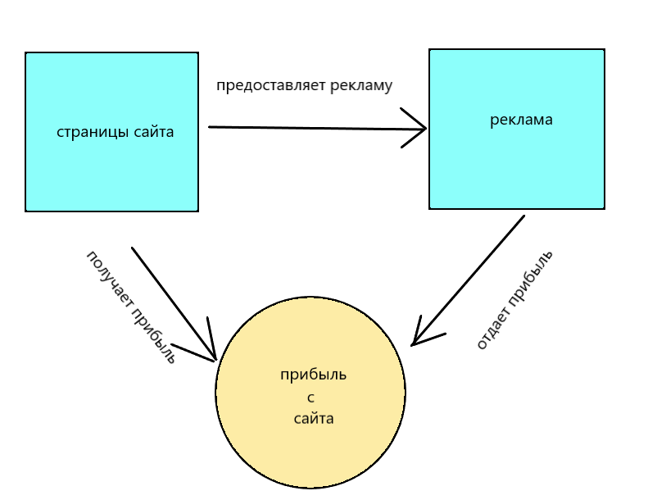

В данной схеме хранится следующее:
Cтраницы сайта
- Главная
- Объекты
- Галерея
- Материалы
- Об организации
- Контакты
Реклама
- - Рекламные баннеры
Прибыль с сайта
Программная часть системы рекламы и маркетинга, отвечающая за получение прибыли с просмотров рекламы
3. Структура веб-сайта
Главные элементы
- Основное меню
Страницы сайта
- Главная
- Объекты
- Галерея
- Материалы
- Об организации
- Контакты
Реклама
- Рекламные баннеры

4. Главные элементы
4.1 Основное меню
Основное меню будут видеть все пользователи, которые зашли на веб-сайт. Все пункты выглядят следующим образом:
- - Главная. При нажатии на ссылку главная пользователь попадает на главную страницу сайта где есть ссылки на избранные объекты и рекламные баннеры
- - Объекты. При нажатии на ссылку объекты пользователь попадает на страницу объектов где есть ссылки на страницы объектов, сформированных по группам.
- - Галерея. При нажатии на ссылку галерея пользователь попадает на страницу галерея где есть картинки при нажатии на которые открывается страница с развернутым изображением
- - Материалы. При нажатии на ссылку материалы пользователь попадает на страницу где есть ссылки на страницы с информацией.
- - Об организации. При нажатии на ссылку об организации пользователь попадает на страницу где есть ссылки на страницы с информацией
- - Контакты. При нажатии на ссылку контакты пользователь попадает на страницу где есть информация об организации и её контакты.

Функционал пользователя
- Пользователь при нажатии на ссылку переходит на нужную ему страницу сайта
Данные от системы
- ссылки на страницы сайта
Обработка данных пользователя
-нету обработок
Выдача данных пользователя
- выдается ссылка страницы пользователю

5. Страницы сайта
5.1 Главная
Главную страницу видят все пользователи как-только попадают на сайт. На главной странице сайта пользователь видит:
- - основное меню. Меню с ссылками для перехода на другие страницы сайта
- - Ссылки на избранные объекты. Ссылки при нажатии на которые открываются страницы с информацией
- -Ссылки на дневники путешественников. Ссылки при нажатии на которые открываются страницы с информацией
- - Ссылки на дополнительно. Ссылки при нажатии на которые открываются страницы с информацией
- - Реклама группы в вк и магазина. Изображения при нажатии на которые пользователя перекидывает на другие интернет ресурсы
- - Реклама с которой получают прибыль. Реклама, интересующая пользователя и вылезающая на полях сайта при нажатии на которую пользователя, перекидывает на сторонний веб-ресурс.

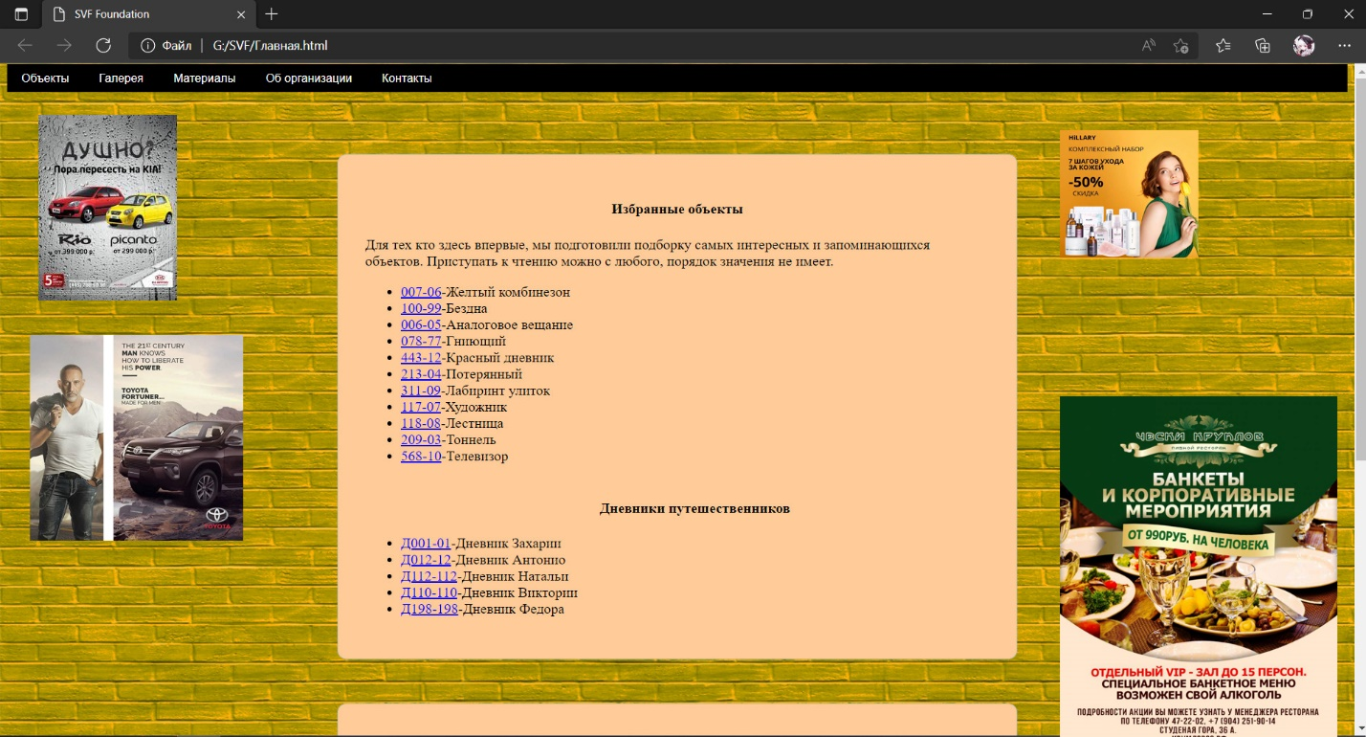

Функционал пользователя
- Пользователь при нажатии на ссылку переходит на нужную ему страницу сайта, просматривает и переходит по рекламным ссылкам
Данные от системы
- ссылки на страницы сайта и сторонние страницы рекламы
Обработка данных пользователя
-нету обработок
Выдача данных пользователя
- выдается ссылка страницы пользователю

5.2 Объекты
Страницу объекты видят все пользователи после того как зайдут на сайт и перейдут по соответствующей ссылке. На странице объекты пользователь видит:
- основное меню. Меню с ссылками для перехода на другие страницы сайта
- Ссылки на объекты. Ссылки на сформированные по группам объекты при нажатии на ссылки пользователя перекинет на страницу с ссылками на сами объекты, которые находятся в данной группе.
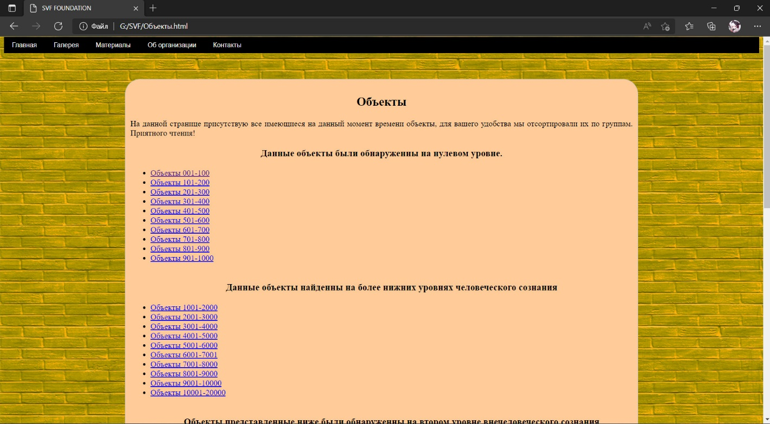
Функционал пользователя
- Пользователь при нажатии на ссылку переходит на нужную ему страницу сайта
Данные от системы
- ссылки на страницы сайта
Обработка данных пользователя
-сортировка объектов по группам
Выдача данных пользователя
- выдается ссылка страницы пользователю

5.3 Галерея
Страницу галерея видят все пользователи после того как зайдут на сайт и перейдут по соответствующей ссылке. На странице галерея пользователь видит:
- Картинки. Картинки, сформированные по группам и являющиеся ссылками, при нажатии на которые пользователя перекидывает на другую страницу где эта же картинка открыта в полный формат.
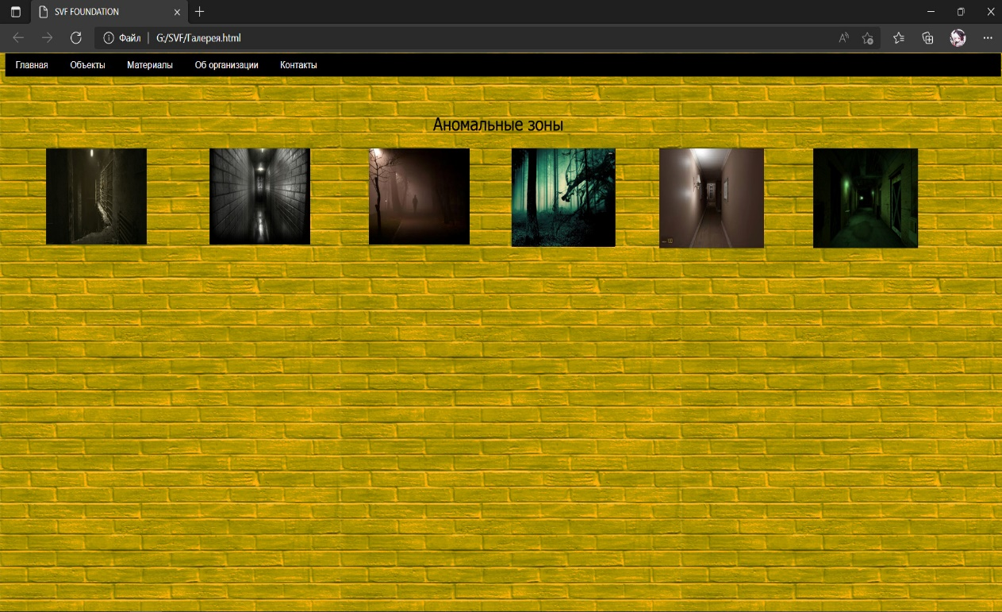
Функционал пользователя
- Пользователь при нажатии на ссылку переходит на нужную ему страницу сайта
Данные от системы
- ссылки на страницы сайта
Обработка данных пользователя
-сортировка картинок по группам
Выдача данных пользователя
- выдается ссылка страницы пользователю

5.4 Материалы
Страницу материалы видят все пользователи после того как зайдут на сайт и перейдут по соответствующей ссылке. На странице материалы пользователь видит:
- Ссылки на объекты. Ссылки при нажатии на которые пользователя перекинет на страницу с информацией.
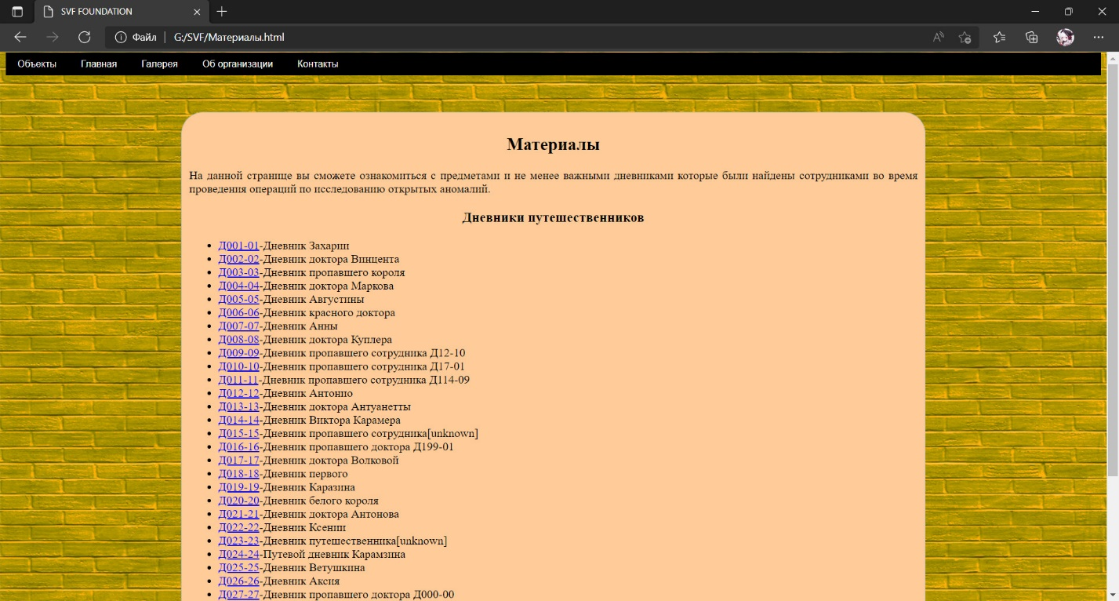

Функционал пользователя
- Пользователь при нажатии на ссылку переходит на нужную ему страницу сайта
Данные от системы
- ссылки на страницы сайта
Обработка данных пользователя
-нет обработок
Выдача данных пользователя
- выдается ссылка страницы пользователю

5.5 Об организации
Страницу об организации видят все пользователи после того как зайдут на сайт и перейдут по соответствующей ссылке. На странице об организации пользователь видит:
- Информация о деятельности организации и её работников
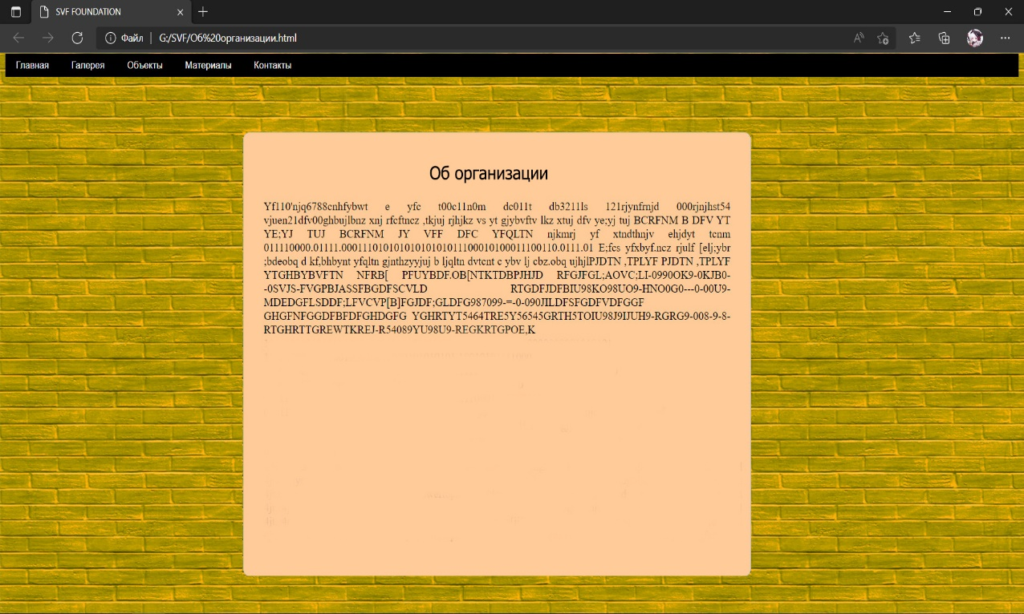

Функционал пользователя
- Пользователь читает информацию на странице сайта
Данные от системы
- текстовая информация
Обработка данных пользователя
-обработок нет
Выдача данных пользователя
- выдача текстовой информации пользователю

5.6 Контакты
Страницу контакты видят все пользователи после того как зайдут на сайт и перейдут по соответствующей ссылке. На странице контакты пользователь видит:
- Информация о контактах работников организации
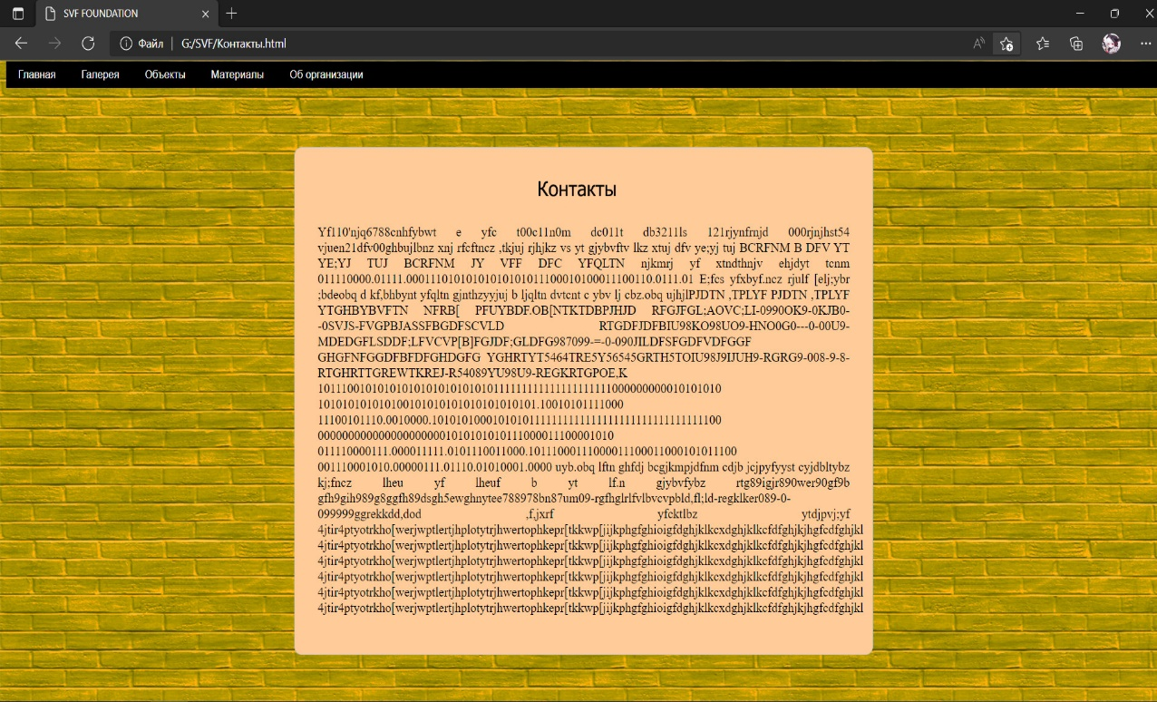
Функционал пользователя
- Пользователь читает информацию на странице сайта
Данные от системы
- текстовая информация
Обработка данных пользователя
- обработок нет
Выдача данных пользователя
- выдача текстовой информации пользователю

6. Реклама
6.1 Рекламные баннеры
Рекламные баннеры будут видеть все пользователи, которые заходят на сайт. Для каждого пользователя будет свой набор рекламы. Рекламные баннеры видны только на главной странице сайта и представляют из себя рекламу на полях.
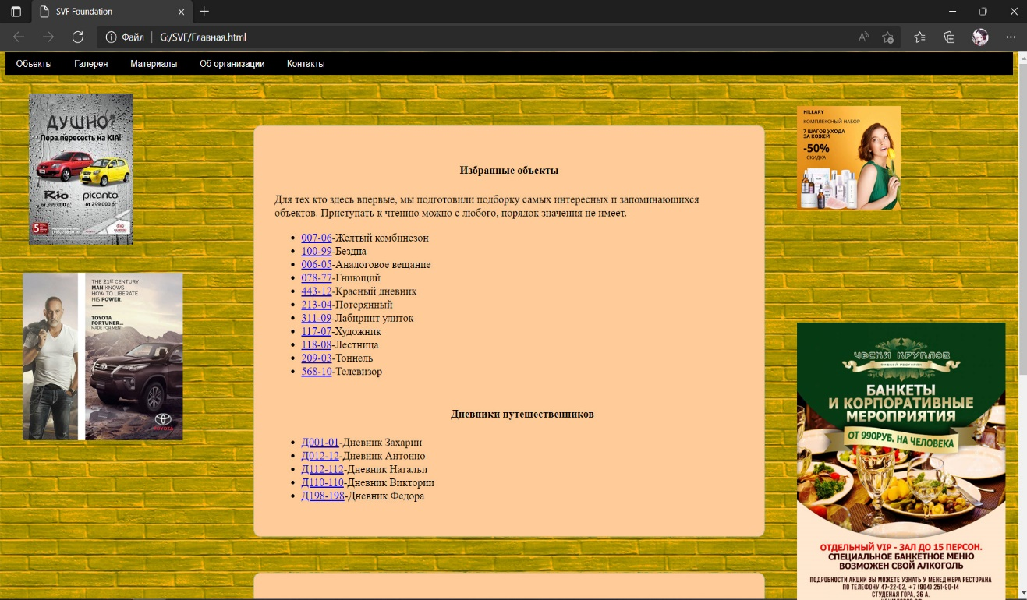

Функционал пользователя
- Пользователь при нажатии на ссылку переходит на нужную ему страницу рекламы
Данные от системы
- ссылки на страницы рекламы
Обработка данных пользователя
- обработок нет
Выдача данных пользователя
- выдается ссылка страницы рекламы пользователю

